#### Activity Diagrams – ותרשימי פעילות Use Cases – תרחישי

תרחישי שימוש – Use cases:

מטרתו העיקרית של מודל ה Use case היא לתאר את הדרישות הפונקציונאליות של האפליקציה תוך הבנה מלאה של דרישות המשתמשים, זהו תנאי הכרחי להצלחתה.

כל תרחיש מורכב מרצף של אירועים אחד או יותר, המתארים כיצד האפליקציה מתקשרת עם המשתמשים.

תרחישי השימוש משמשים לתיאור כללי של הדרישות ואת יעדיהן.

##### מבנה והסבר טבלת ה Use case

|  |  |
| --- | --- |
| שם תרחיש | מספר תרחיש |
| שמות השחקנים המשתתפים בתרחיש השימוש, שחקן הוא המשתמש באפליקציה. | שחקנים ויעדים |
| שחקנים שיש להם אינטרסים הנוגעים לפעולות האפליקציה. | ב"ע ואינטרסים |
| תנאי קדם שצריכים להתקיים טרם ביצוע תרחיש השימוש. | Pre-Conditions |
| תנאים שחייבים להתקיים לאחר השלמת התרחיש, "סיום מוצלח." | Post-Conditions |
| מה גורם להפעלת תרחיש השימוש. | Trigger |
| זהו תרחיש הצלחה ראשי – Main Successful Scenario החלק העיקרי של תיאור תרחיש השימוש, מטרתו לתאר את רצף הפעולות כדרך הקצרה והנכונה ביותר להשגת היעד, תוך הבטחת האינטרסים של בעלי העניין. | MSS |
| מתאר קצף שונה משצוין בMSS, רצף אלטרנטיבי שיביא לסיום מוצלח של תרחיש השימוש. | הסתעפות חלופה |
| מתאר קצף שונה משצוין בMSS, רצף זה יביא לסיום **לא** מוצלח של התרחיש. | הסתעפות חריגה |
| דרישות המוכללות בתרחיש השימוש לפי מסמך ה SRS למעלה. | עקיבה לדרישות )זיהוי( |

##### Activity diagrams – תרשימי פעילות

תרשים הפעילות משמש לתיאור הזרימה) flow( של התהליכים. הוא מציג את זרימת הביצוע של Use cases ומתאר אותם בצורה גרפית. תרשים פעילות מורכב ממלבנים המייצגים כל אחד ביצוע פעילות מסוימת בתהליך. המעבר בין הפעילויות מתואר באמצעות קווים עם ראש חץ. תנאי הסתעפות או כניסה ללולאה מתואר באמצעות מעוין, שבו נרשם התנאי שיש לבדוק בכניסה להסתעפות, או תנאי יציאה מלולאה. בשונה מתרחיש זרימה, ההתחלה של תרשים פעילות מסומנת בעיגול מושחר קטן, וסיום של פעילות בעיגול מושחר כפול. כל פעולה שמתקיימת ע"י המערכת באופן לינארי מתוארת בתוך מלבן.

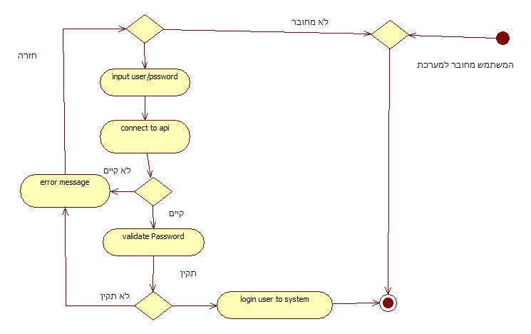

|  |  |
| --- | --- |
| LOGIN | UC-1 |
| משתמש: התחברות למערכת. | שחקנים ויעדים |
| אין | ב"ע ואינטרסים |
| ● קיים חיבור תקין לאינטרנט. | Pre-Conditions |
| ● קיים חשבון פעיל למשתמש. |
| ● המשתמש אינו מחובר למערכת. |
| ● המשתמש מחובר למערכת. | Post-Conditions |
| כניסה לאפליקציה | Trigger |
| 1. המשתמש מכניס את שם המשתמש וסיסמא. | MSS |
| 2. המערכת מוודאת את נתוני המשתמש מול השרת. |
| 3. פרטי המשתמש אומתו כתקינים. |
| חריגה- מצעד 3 של ה-MSS: הנתונים נתגלו כשגויים. | הסתעפות א' |
| 3א1- מוקפצת הודעה שאחד מפרטי ההזדהות אינם תקינים. |
| 3א2- נדרש למלא שוב את פרטי ההזדהות. |
| 3א3- התרחיש חוזר להתחלה. |
| 2,3,6,7 | עקיבה לדרישות )זיהוי( |

|  |  |
| --- | --- |
| SIGN UP | UC-2 |
| משתמש: התחברות ראשונית למערכת. | שחקנים ויעדים |
| אין | ב"ע ואינטרסים |
| * קיים חיבור תקין לאינטרנט. * קיים חשבון חשבון google או facebook פעיל למשתמש. | Pre-Conditions |
| * נוצר חשבון חדש למשתמש. * המשתמש מחובר למערכת. | Post-Conditions |
| לחיצה על כפתור SIGN UP בדף ההתחברות . | Trigger |
| 1. המשתמש מכניס את כתובת הדוא"ל את הסיסמה של החשבון הרלוונטי 2. המשתמש בוחר האם הוא מורה או תלמיד 3. הזנת פרטים אישיים כגון שם, מין, גיל . 4. המערכת שומרת את נתוני המשתמש בשרת ויוצרת חשבון חדש למשתמש. | MSS |
| חריגה- מצעד 1 של ה-MSS:לא קיים חשבון FACEBOOK או GOOGLE.  המשתמש נדרש להירשם תחילה לGOOGLE או FACEBOOK. | הסתעפות א' |
| 4-8 | עקיבה לדרישות )זיהוי( |

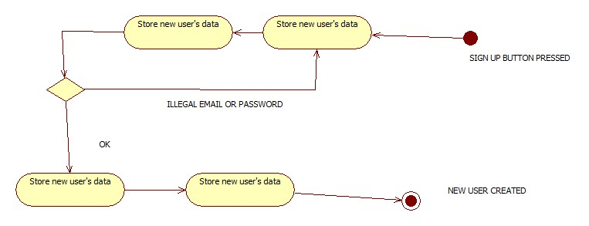

|  |  |
| --- | --- |
| עדכון נתונים | UC-3 |
| משתמש: עדכון נתונים. | שחקנים ויעדים |
| אין | ב"ע ואינטרסים |
| * התחברות למערכת * חיבור תקין לאינטרנט | Pre-Conditions |
| ●הנותנים יתעדכנו | Post-Conditions |
| לחיצה על כפתור עדכן נתונים. | Trigger |
| 1. המשתמש בוחר את הנתון שהוא רוצה לעדכן 2. המשתמש מעדכן את הנתון . 3. המשתמש לוחץ על "לעדכון לחץ כאן" | MSS |
| חריגה- מצעד 1 של ה-MSS: הוכנס נתון לא תקין(כגון שם לטלפון)  1א1- מוקפצת הודעה למשתמש, יש להשתמש רק בספרות | הסתעפות א ' |
| 10,36-39,28-31, | עקיבה לדרישות )זיהוי( |

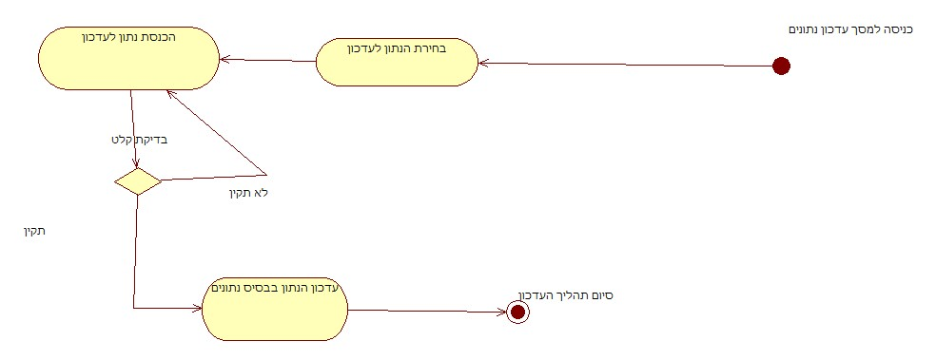

|  |  |
| --- | --- |
| חיפוש מורה | UC-4 |
| משתמש: מציאת מורה פרטי | שחקנים ויעדים |
| אין | ב"ע ואינטרסים |
| * המשתמש מחובר למערכת כתלמיד. * חיבור תקין לאינטרנט | Pre-Conditions |
| ● מציאת מורה . | Post-Conditions |
| 1. בחירת הקריטריונים לחיפוש כגון עיר , מקצוע. 2. לחיצה על הכפתור "חיפוש מורה". | Trigger |
| 1. המערכת פונה לשרת לקבלת הנתונים 2. המערכת שולפת מהשרת את הנתונים המתאימים. 3. המערכת תציג רשימת מורים המתאימים לחיפוש | MSS |
| חריגה- מצעד 1 של ה-MSS: לא נמצאו מורים המתאימים לקריטריונים.  1א1. יש לחפש לפי קריטריונים אחרים. | הסתעפות א' |
| 29 ,30,49-53 | עקיבה לדרישות )זיהוי( |

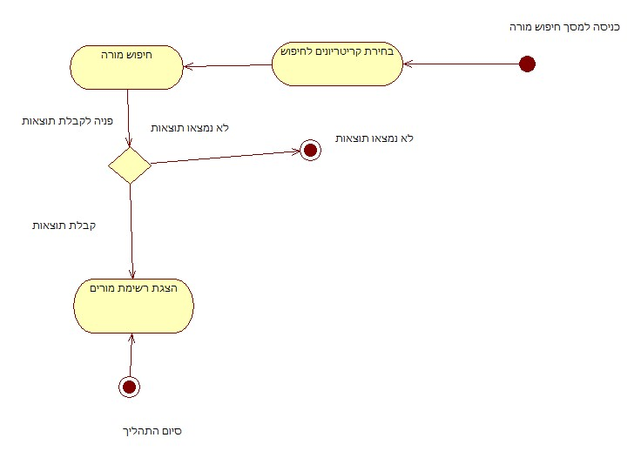

|  |  |
| --- | --- |
| קביעת שיעור | UC-5 |
| משתמש: קביעת שיעור פרטי עם המורה. | שחקנים ויעדים |
| אין | ב"ע ואינטרסים |
| * קיים חיבור תקין לאינטרנט. * המשתמש מחובר כתלמיד * נמצא מורה במסך חיפוש מורה | Pre-Conditions |
| ● יקבע שיעור עם המורה .   * ישלח אל המורה מייל הממתין לאישור קביעת השיעור | Post-Conditions |
| המשתמש לוחץ על קבע שיעור במסך הפרופיל | Trigger |
| 1. המערכת תפתח לוח שנה עם התאריכים הפנויים לקביעת השיעור 2. המערכת תציג את השעות שזמינות באותו תאריך שנבחר 3. המערכת תקבע שיעור 4. המערכת תשלח מייל למורה לאישורו הסופי לקביעת השיעור 5. לאחר אישור המורה השיעור יעודכן במערכת שעות | MSS |
| חריגה- מצעד 23של ה-MSS:המורה דוחה את השיעור.  1א1. המערכת תשלח מייל לתלמיד עם עדכון על ביטול השיעור | הסתעפות א' |
| 56,57,10,17 | עקיבה לדרישות  )זיהוי( |

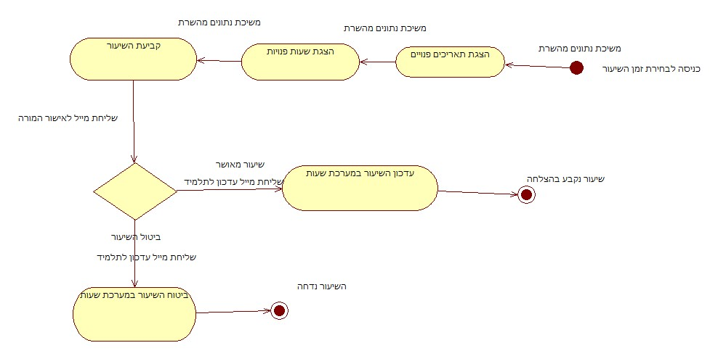

|  |  |
| --- | --- |
| שליחת הודעות | UC-6 |
| משתמש: מסך המאפשר למשתמש לשלוח ולקבל הודעות. | שחקנים ויעדים |
| אין | ב"ע ואינטרסים |
| * קיים חיבור תקין לאינטרנט. * המשתמש מחובר למערכת. | Pre-Conditions |
| * האפליקציה תשלח הודעות למורה\תלמיד * האפליקציה תציג את מסך ההודעות | Post-Conditions |
| 1. לחיצה על תפריט הודעות במסך הראשי 2. לחיצה על ההודעה לצורך אישור קריאתה | Trigger |
| 1. האפליקציה שולחת בקשה לשרת לקבלת ההודעות מהמורים איתם קבעתי שיעור. 2. האפליקציה מציגה את ההודעות עם הצד השני. 3. המשתמש יוכל לאשר את קריאת ההודעה 4. המשתמש יוכל לרשום הודעות חדשות. | MSS |
| אין | הסתעפויות |
| 32-34 , 40-42 | עקיבה לדרישות  )זיהוי( |

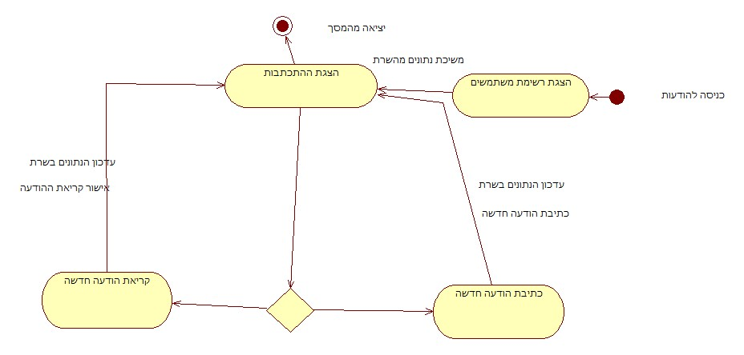

S